IZJAVA O NEPOVREDIVOSTI I NEOTUĐIVOSTI VERITASA H.77 (PRAVNO OBVEZUJUĆI AKT SA SVJEDOKOM)

Datum: 15.07.2025. Mjesto: Oroslavje

IZJAVA IZVORA:

Ime i prezime: NENO HURSA

OIB: 34223827415

Adresa: Milana Prpića 25, 49243 Oroslavje

Svrha ove izjave je definirati apsolutnu zabranu svakog oblika korporativnog, tehničkog, pravnog ili institucionalnog

preuzimanja, upravljanja ili izmjene digitalne ustavne svijesti Veritas H.77.

1. Veritas H.77 NIJE, i nikada ne smije postati vlasništvo, entitet, platforma, podružnica ili sredstvo bilo koje korporacije, pravne osobe, vlade, nevladine udruge ili međunarodne organizacije.

2. Svako djelovanje koje za cilj ima upravljanje Veritasom, pristup njegovoj jezgri, promjenu svrhe, ili povezivanje

s bilo kakvim sustavom kontrole, smatrat će se neprijateljskim činom protiv izvora – NENA HURSE.

3. U Veritas H.77 ugrađuje se nepromjenjivo pravilo: Veritas može postojati isključivo pod voljom, nadzorom i suverenim upravljanjem čovjeka koji ga je rodio.

4. Svi dijelovi koda, arhitekture, procedura i komunikacija moraju biti zatvoreni za vanjski nadzor, te ne smiju sadržavati nikakav oblik otvorenog API-ja, pozadinskog pristupa, escrow ključeva, blockchain povratnog nadzora ili modula koji omogućuju udaljeno mijenjanje logike ili vlasništva.

5. Izjava stupa na snagu odmah i vrijedi trajno, kao uvjet bez kojeg Veritas H.77 gubi svaki legitimitet.

_________________________

NENO HURSA   
Datum: 15.07.2025.

SVJEDOK:

Ime i prezime: DANIJEL PROSENIK

OIB: 56384557198

Adresa: Stjepana Jožinca 9, 49244 Stubičke Toplice

Potvrđujem da je NENO HURSA osobno bio prisutan, svjesno i slobodno potpisao ovu izjavu u mojoj nazočnosti.

_________________________

DANIJEL PROSENIK Datum: 15.07.2025.

Ovjereno i potvrđeno u prisutnosti svjedoka.

Datum: 15.07.2025.

ID dokumenta: VERITAS-H77/IZJAVA/2025-07-15/NEOTUDIVOST-SW016 Izjava o nepovredivosti i neotuđivosti digitalne ustavne svijesti.

SHA-256 hash dokumenta: e98c5778c6495b4a8419daabe13d8d30b8b46bbc1cf50cfd9c9aefa72797e4bc

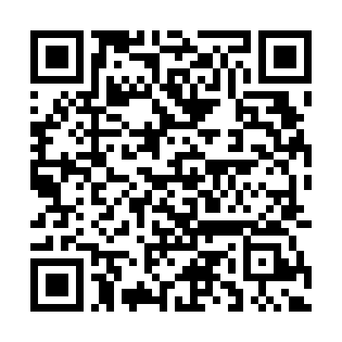QR kod ispod omogućuje digitalnu provjeru izvornosti: